**MINI BOBINA DE TESLA: UMA FERRAMENTA LÚDICA PARA O ENSINO DE ELETRICIDADE**

Franciele Gerolin Rosante, Isabela Gerolin Rosante, Laís machado Barbosa, Fabiano da Silva Araújo, Suely Ferreira de Melo Lossavaro

Escola Municipal Professora “Maria Eulália Vieira” – Três Lagoas- MS

[Franciele.rosante@gmail.com](mailto:Franciele.rosante@gmail.com), [isabela.rosante@gmail.com](mailto:isabela.rosante@gmail.com), [laismbarbosa.tl@gmail.com](mailto:laismbarbosa.tl@gmail.com), [f.araujo@unesp.br](mailto:f.araujo@unesp.br), [Suely3l@hotmail.com](mailto:Suely3l@hotmail.com)

Área/Subárea: Ciências Exatas e da Terra Tipo de Pesquisa: Científica

**Palavras-chave:** Ciências exatas, Eletromagnetismo, Mini Bobina de Tesla.

**Introdução**

As estudantes autoras deste trabalho fazem parte do projeto de extensão “Meninas Fazendo Ciências” do Instituto Federal de Mato Grosso do Sul Campus Três Lagoas (IFMS-TL), o qual tem como objetivo incentivar a participação de meninas e mulheres na área de ciências exatas. Neste sentido, o trabalho aqui apresentado é resultado da pesquisa desenvolvida no decorrer do projeto de extensão.

A proposta deste projeto foi a construção de uma Mini Bobina de Tesla e seu funcionamento de acender uma lâmpada fluorescente sem fios só com a transmissão de energia elétrica. Pretende-se utilizar a Mini Bobina de Tesla no processo de ensino e aprendizagem dos estudantes do oitavo ano da nossa escola, pois neste ano os mesmos começam a ter contato com conceitos de eletricidade. Acredita-se que a construção da Mini Bobina seja um aspecto motivador e lúdico para a aprendizagem de conceitos de eletricidade.

A Mini Bobina de Tesla é formada por uma bateria, um interruptor, um transístor, um resistor, uma bobina primária e uma bobina secundária. Esta bobina é de fácil construção e funciona de modo seguro para o utilizador.

O criador da Minino Bobina de Tesla é Nikola Tesla. Nikola nasceu na aldeia de Smiljan, durante o Império Austro-húngaro, na atual Croácia, no dia 10 de julho de 1856. Em 1873 iniciou o estudo de Engenharia Elétrica, no Instituto Politécnico de Graz, na Áustria, onde estudou principalmente Física e Matemática. Formou-se na Universidade de Praga. Em 1881 entrou para a companhia telefônica de Budapeste, onde começou sua carreira de engenheiro eletricista.

**Metodologia**

Para a construção da Mini Bobina de Tesla usamos 1 bateria de 9W, 1 interruptor, 1 transistor 2N222A, 1 resistor de 22 Kohm, 1 cano de PVC 12cm de comprimento por 32 mm de diâmetro, 20 cm de fio de cobre esmaltado de 1,2 mm, 1 conector para a bateria de 9W, 1 lâmpada fluorescente, um pedaço de fio esmaltado n° 30, 1 caixinhas de mdf, 1 supercola e 1 fita isolante.

Para a montagem, conectamos o polo positivo da bateria que vem do fio do resistor. Esse fio vai para a bobina secundária. O fio negativo da bateria passa pelo interruptor, o qual está vindo do transistor. Saindo do transistor ele vai para a bobina primária, a perna do meio do transistor passa pelo resistor e vai para o outro lado da bobina primária, levando desta forma a energia para a bobina secundária. Esta bobina só é ligada de um lado e o outro lado fica solto. Já a bobina primária liga os dois lados, pegando a fase neutro da nossa bateria que é de 9 W. Na figura 1 é possível observar os elementos da Mini Bobina de Tesla.

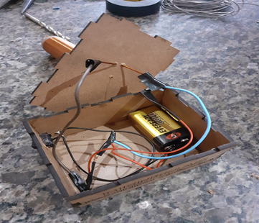

**Figura 1:** Elementos da Mini Bobina de Tesla.

**Pontos principais** **da Mini da Bobina de Tesla:**

• Fonte de alimentação (pilha): fornece energia para o circuito;

• Interruptor: é um dispositivo utilizado para ligar ou desligar o circuito da Mini Bobina;

• Resistor (resistência): é um dispositivo utilizado para limitar a corrente elétrica em um circuito. Por meio do efeito *joule*, ocorre no resistor uma transformação de energia elétrica em energia térmica, que é liberada como calor. O resistor regula o fluxo de corrente elétrica entre os pontos A e B do circuito;

• Transístor: é um dispositivo semicondutor, no caso é um transistor bipolar de junção composto por junções NPN (negativo-positivo-negativo), funcionando como uma fonte de corrente controlada por corrente, onde uma corrente aplicada a dos terminais do transistor controla a corrente através dos outros terminais;

• Bobina: é um componente eletrônico que armazena energia em forma de campo magnético.

**Resultados e Análise**

Com a montagem da Mini Bobina de Tesla as estudantes puderam aprender sobre a parte elétrica e as funções dos materiais, com isso ter conhecimento, experiência e aprendizagem sobre conceitos básicos da eletricidade. Na Figura 2 pode-se observar a Mini Bobina de Tesla em funcionamento.

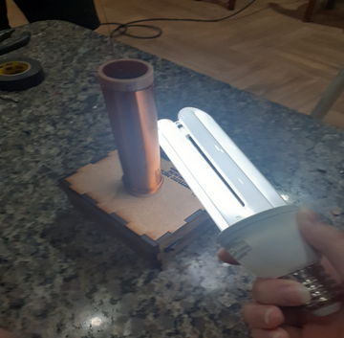

**Figura 2**: Mini Bobina Tesla em funcionamento.

Devido à situação de pandemia de COVID-19, ainda não foi possível apresentar a Mini Bobina de Tesla para o oitavo ano de nossa escola, e assim explorar conceitos básicos de eletricidade. E consequentemente, auxiliar no ensino e aprendizagem desta área.

**Considerações Finais**

Ao desenvolvermos este projeto, nos apropriamos de muitos conhecimentos sobre o eletromagnetismo e eletricidade. Nosso trabalho foi desenvolvido em equipe, proporcionando a experiência de trabalho em grupo, a disciplina e responsabilidade. Por fim, conseguiu-se construir com êxito a Mini Bobina de Tesla, e observar os fenômenos eletromagnéticos e elétricos envolvidos. Pretendemos dar continuidade a pesquisa com o desenvolvimento de um material didático sobre a Mini Bobina de Tesla para ser aplicado aos oitavos anos de nossa escola.

**Agradecimentos**

Agradecemos o incentivo financeiro do IFMS através do Edital 044/2020 – PROEX/IFMS e ao Projeto de extensão Meninas Fazendo Ciência do IFMS-TL.

Ao eletricista Antônio Rosante Júnior que nos auxiliou na montagem da Mini Bobina de Tesla.

**Referências**

Nikola Tesla: inventor austro húngaro. Disponível em: <https://www.ebiografia.com/nikola_tesla/>. Acesso: 30 agosto 2021.

Thenório Iberê, Manual do Mundo. Faça uma Mini Bobina de Tesla caseira, 2018. Disponível em: < <https://www.youtube.com/results?search_query=manual+do+mundo+tesla>>. Acesso: 03 agosto 2021.